**Правильное питание школьника: нормы ВОЗ и советы родителям**

*Приводим полезное меню и рекомендации медицинских и научных организаций. Рассказываем, как решить проблему, если питание в школе оставляет желать лучшего.*

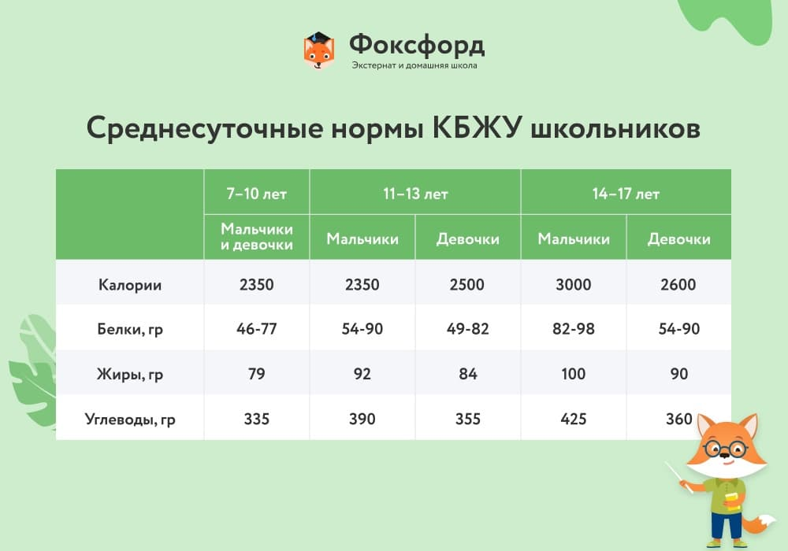

## Нормы питания школьников

1 января 2021 появились новые СанПиН 2.3/2.4.3590-20, которые включили в полезное меню для школьника:

* белковую пищу: мясо, яйца, творог, молоко;
* 30% жиров растительного происхождения;
* пищевые волокна, 10–20 граммов в сутки: сухофрукты, цельнозерновой хлеб, рис, муку, бобовые и овощи;
* витамины и микроэлементы, сбалансированные по составу;
* йодированную соль.

Меню разрабатывает или юридическое лицо (чаще всего это комбинат, но бывает ИП или фирма), которое поставляет еду в школу, или заведующая столовой, если всё готовится на кухне в образовательном учреждении. В обоих случаях оно согласовывается с директором, а потом — с Роспотребнадзором. Меню разрабатывают на две недели вперёд, где учитывается калорийность, белки, жиры и углеводы (КБЖУ): завтрак — 25%, обед — 35% от суточной потребности.

### Почему меню в школе не всегда правильное

Школы ориентируются на специальные документы, в которых прописаны требования к поставкам, организации питания и санитарно-гигиенические нормы. За качеством еды следит администрация школы.

Но несмотря на все стандарты, питание школьников бывает довольно сомнительным. Меню не всегда соответствует рекомендациям ВОЗ и других научно-медицинских объединений, а санитарно-гигиенические нормы зачастую нарушаются — почти у каждого школьника есть история про таракана в столовой. Так происходит потому, что комиссия не осуществляет должный надзор, а просто заполняет документы. Получается, что деятельность столовой не контролируют.

## Каким должно быть питание школьника

Есть основные рекомендации по здоровому питанию от Всемирной организации здравоохранения, Роспотребнадзора, Минздрава и других научных сообществ.

### Соблюдать БЖУ

Правильное питание школьника — это в первую очередь баланс белков, жиров и углеводов. Недостаток этих веществ плохо сказывается на здоровье. Так, **белки** — строительный материал организма, который отвечает за генерацию тканей и обмен веществ. Больше всего его содержится в бобовых.

Насыщенные **жиры** обеспечивают транспортировку питательных веществ в организме и выработку нужных гормонов. Их больше всего в рыбе и орехах.

**Углеводы** — источник энергии. Они бывают простые и сложные: если первые чаще содержатся в хлебобулочных изделиях и сладостях, то вторые можно найти в цельнозерновых продуктах, бобовых и крупах.

### Пить воду ежедневно

Часто встречается утверждение о двух литрах в день, но это условно. Проще всего ориентироваться на чувство жажды и пить тогда, когда хочется. Но у некоторых людей естественное чувство жажды притуплено — чтобы сделать воду привычкой, нужно механически выпивать несколько стаканов в течение дня. Можно скачать ребёнку приложение для соблюдения водного баланса — на телефон будут приходить напоминалки.

### Включить в рацион овощи, фрукты, орехи и бобовые

По предписаниям ВОЗ овощи и фрукты — основной компонент правильного питания. Рекомендуется есть не менее 400 граммов в день — это норма, которую часто недобирают. Потом идут бобовые — по 50 граммов 1–2 раза в неделю, орехи — до 40 граммов в день, цельные злаки — около 50 граммов в сутки.

ВОЗ не выделяет мясо как обязательный продукт — более полезной альтернативой являются бобовые, так как содержат больше белка и клетчатки. По рекомендациям Роспотребнадзора с 2021 года в программе питания школьников 30% белка будет растительного происхождения, а не животного.

### Ограничить соль и сахар

По рекомендациям ВОЗ важно следить за размером порций и ограничить потребление соли до примерно половины чайной ложки в день. То же самое призывают сделать и с сахаром — лучше употреблять фрукты.

Учитывайте, что 50–75% потребляемой соли уже содержится в продуктах. Избыток соли и сахара приводит к задерживанию жидкости в организме и повышению веса. А ещё ребёнок привыкает к усилителям вкуса и не получает удовольствия от еды без добавок.

### Ограничить молочные продукты

Принято считать, что молочные продукты — источник кальция. На самом деле кальция гораздо больше в других продуктах — овощах, зелени и орехах. Лучше почаще есть шпинат, чем пить больше одного стакана молока в день — так считает и Минздрав.

### Сбалансировать режим питания школьника

В суете между кружками, уроками и [секциями](https://externat.foxford.ru/polezno-znat/sport-s-uchyoboy-v-shkole) у ребёнка не остаётся времени поесть — а для поддержания энергии нужно есть не менее трёх раз в день.

Частая проблема, особенно среди старших классов, — отсутствие завтрака. Если младшеклассника мама усадит и накормит кашей, то подросток пулей вылетит из дома, в лучшем случае выпив чаю. Но горячий полноценный завтрак — одна из рекомендаций Роспотребнадзора по питанию школьника.

За ним должны следовать обед и ужин — желательно каждый день в одно и то же время.

Режим питания зависит от того, в какую смену учится ребёнок. Если в первую, то:

* завтрак в 07:00–08:00,
* перекус в школе в 10:00–11:00,
* обед в 13:00–14:00,
* ужин в 18:00–19:00.

Если во вторую смену, то:

* завтрак в 08:00–09:00,
* обед перед школой в 12:00–13:00,
* перекус в школе в 15:00–16:00,
* ужин в 18:00–19:00.

Если ребёнок учится в традиционной школе, он всё равно будет есть пиццы в школьной столовой и запивать сладкой газировкой — на это сложно повлиять. Попробуйте компенсировать это дома: кормите полноценной домашней едой и добавляйте полезные продукты. Лайфхак: приносите фрукты и овощи нарезанными в комнату ребёнку, пока тот сидит за домашкой или компьютером. Школьник сам не заметит, как съест их.

## Что делать, если вы недовольны питанием ребёнка в школе

Роспотребнадзор разработал [рекомендации](https://www.rospotrebnadzor.ru/upload/iblock/740/mr-2.4.0180_20-roditelskiy-kontrol-za-organizatsiey.pdf), которые позволяют родителям контролировать, чем питаются их дети в школе. Желающие могут входить в состав комиссии вместе с директором, но это должно быть закреплено приказом.

Если вы хотите, чтобы ребёнок не пропускал приёмы пищи, ел горячую домашнюю еду, в качестве которой вы всегда уверены, присмотритесь к семейному обучению.

Забрать ребёнка из школы можно [по желанию семьи](https://externat.foxford.ru/polezno-znat/domashnee-obuchenie-v-shkole-po-zhelaniyu) — никакие специальные причины не требуются. А учиться дома может быть даже эффективнее, чем в школе, потому что это экономит время. Режим питания школьника не нарушается — ребёнок ест качественную и вкусную домашнюю еду.